Министерство транспорта Российской Федерации

Федеральное государственное автономное образовательное

учреждение высшего образования

«Российский университет транспорта»

(ФГАОУ ВО РУТ(МИИТ), РУТ (МИИТ)

Институт транспортной техники и систем управления

Кафедра «Управление и защита информации»

Лабораторная работа № 3

по дисциплине: «Программирование и основы алгоритмизации»

на тему: «Исследование работы стандартных функций модуля "Математика"»

Выполнил: ст. гр. ТУУ-111

Богомолов В. Н.

Вариант №5

10.01.2025

(дата выполнения)

Проверил: к.т.н., доц. Сафронов А.И.

___________

(дата приёмки)

Москва – 2024 г.

1. **Цель работы**

Изучить и протестировать работу функций модуля Math в C#, включая их основные свойства и применение. Исследовать возможности реализации различных математических операций в рамках программирования.

1. **Формулировка задачи**
   1. **Общая часть**

Разработать консольное приложение на языке C# для исследования работы функций модуля Math, изучения их возможностей и применения. Программа должна выполнять вычисления с использованием введенных пользователем данных и предоставлять результаты в удобной форме.

* 1. **Индивидуальная часть**

Реализовать решение задачи нахождения максимального значения среди пяти последовательно введенных чисел без использования циклических конструкций.

1. **Блок-схема**
   1. **Общая часть**

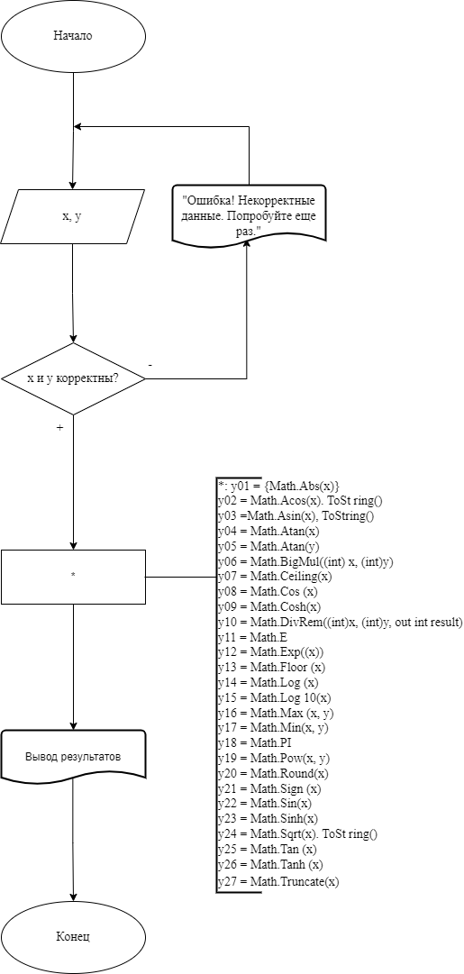

Рисунок 3.1.1 – Блок-схема алгоритма

* 1. **Индивидуальная часть**

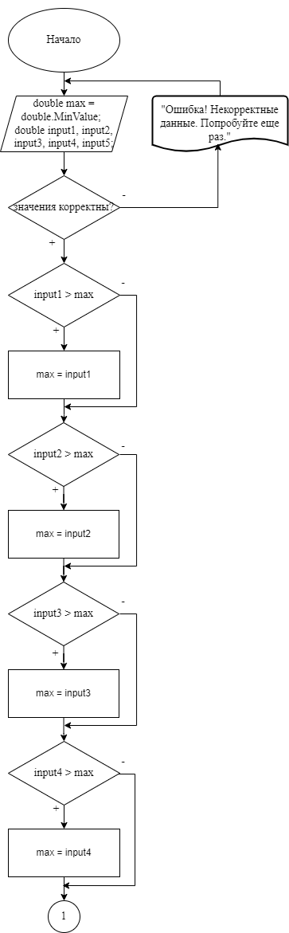

Рисунок 3.2.1 – Блок-схема алгоритма

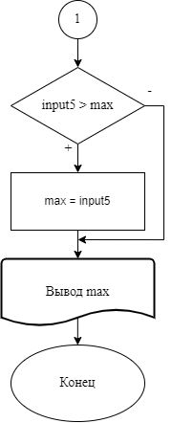

Рисунок 3.2.2 – Блок-схема алгоритма

1. **Подбор тестовых примеров**
   1. **Общая часть**
2. Входные данные: x = 1, y = 3

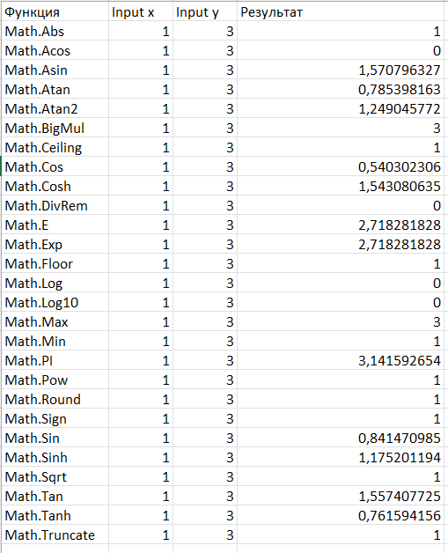

Рисунок 4.1.1 – Тестовый пример №1

1. Входные данные: x = 34, y = 5

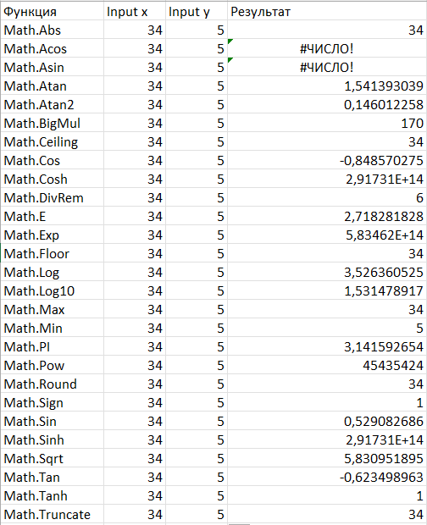

Рисунок 4.1.2 – Тестовый пример №2

* 1. **Индивидуальная часть**

1. Входные данные: 100, 100, 50, 25, 10

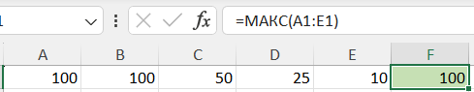

Рисунок 4.2.1 – Тестовый пример №1

1. Входные данные: -15, -8, -22, -1, -6

Ожидаемый результат: -1

1. **Листинг (код программы)**
   1. **Общая часть**

using System;

class Program

{

static void Main()

{

// Установка фона и цвета текста

Console.BackgroundColor = ConsoleColor.White;

Console.ForegroundColor = ConsoleColor.Black;

Console.Clear();

Console.WriteLine("Общая часть: Исследование функций модуля Math");

Console.WriteLine("****************************************************");

double x = 0, y = 0;

// Ввод значения x с повторным запросом при ошибке

while (true)

{

Console.Write("Введите значение x: ");

if (double.TryParse(Console.ReadLine(), out x))

break; // Если ввод корректен, выходим из цикла

else

Console.WriteLine("Ошибка! Некорректные данные. Попробуйте еще раз.");

}

// Ввод значения y с повторным запросом при ошибке

while (true)

{

Console.Write("Введите значение y: ");

if (double.TryParse(Console.ReadLine(), out y))

break; // Если ввод корректен, выходим из цикла

else

Console.WriteLine("Ошибка! Некорректные данные. Попробуйте еще раз.");

}

Console.WriteLine("****************************************************");

Console.WriteLine("\n--- Результаты вычислений ---");

// Функции Math с пояснениями

Console.WriteLine($"Модуль числа: Math.Abs({x}) = {Math.Abs(x)}");

Console.WriteLine($"Синус: Math.Sin({x}) = {Math.Sin(x)}");

Console.WriteLine($"Косинус: Math.Cos({x}) = {Math.Cos(x)}");

Console.WriteLine($"Тангенс: Math.Tan({x}) = {Math.Tan(x)}");

Console.WriteLine($"Арккосинус: Math.Acos({x}) = {(x >= -1 && x <= 1 ? Math.Acos(x).ToString() : "Ошибка! Некорректные данные.")}");

Console.WriteLine($"Арксинус: Math.Asin({x}) = {(x >= -1 && x <= 1 ? Math.Asin(x).ToString() : "Ошибка! Некорректные данные.")}");

Console.WriteLine($"Арктангенс: Math.Atan({x}) = {Math.Atan(x)}");

Console.WriteLine($"Функция Atan2: Math.Atan2({x}, {y}) = {Math.Atan2(x, y)}");

Console.WriteLine($"Большое умножение: Math.BigMul({x}, {y}) = {Math.BigMul((int)x, (int)y)}");

Console.WriteLine($"Округление вверх: Math.Ceiling({x}) = {Math.Ceiling(x)}");

Console.WriteLine($"Округление вниз: Math.Floor({x}) = {Math.Floor(x)}");

Console.WriteLine($"Квадратный корень: Math.Sqrt({x}) = {(x >= 0 ? Math.Sqrt(x).ToString() : "Ошибка! Некорректные данные.")}");

Console.WriteLine($"Логарифм по основанию e: Math.Log({x}) = {(x > 0 ? Math.Log(x).ToString() : "Ошибка! Некорректные данные.")}");

Console.WriteLine($"Логарифм по основанию 10: Math.Log10({x}) = {(x > 0 ? Math.Log10(x).ToString() : "Ошибка! Некорректные данные.")}");

Console.WriteLine($"Экспонента: Math.Exp({x}) = {Math.Exp(x)}");

Console.WriteLine($"Максимум (x, y): Math.Max({x}, {y}) = {Math.Max(x, y)}");

Console.WriteLine($"Минимум (x, y): Math.Min({x}, {y}) = {Math.Min(x, y)}");

Console.WriteLine($"Число PI: Math.PI = {Math.PI}");

Console.WriteLine($"Число E: Math.E = {Math.E}");

Console.WriteLine($"Возведение в степень: Math.Pow({x}, {y}) = {Math.Pow(x, y)}");

Console.WriteLine($"Округление: Math.Round({x}) = {Math.Round(x)}");

Console.WriteLine($"Знак числа: Math.Sign({x}) = {Math.Sign(x)}");

Console.WriteLine($"Гиперболический синус: Math.Sinh({x}) = {Math.Sinh(x)}");

Console.WriteLine($"Гиперболический косинус: Math.Cosh({x}) = {Math.Cosh(x)}");

Console.WriteLine($"Гиперболический тангенс: Math.Tanh({x}) = {Math.Tanh(x)}");

Console.WriteLine($"Отбрасывание дробной части: Math.Truncate({x}) = {Math.Truncate(x)}");

Console.WriteLine("****************************************************");

Console.WriteLine("\n--- Конец выполнения общей части ---");

Console.WriteLine("Нажмите любую клавишу для выхода...");

Console.ReadKey();

}

}

* 1. **Индивидуальная часть**

using System; // Подключение базовой библиотеки System для работы с консольным вводом и выводом

class Program // Объявление класса Program, содержащего точку входа в программу

{

static void Main() // Метод Main — точка входа в программу

{

// Установка цветов консоли

Console.BackgroundColor = ConsoleColor.White; // Установка белого фона

Console.ForegroundColor = ConsoleColor.Black; // Установка черного цвета текста

Console.Clear(); // Очистка консоли для применения новых цветов

// Вывод заголовка программы

Console.WriteLine("Индивидуальная задача: Нахождение максимального из пяти чисел");

Console.WriteLine("****************************************************");

// Инициализация переменной для хранения максимального значения

double max = double.MinValue; // Начальное значение — минимальное возможное значение типа double

// Метод для ввода одного числа с проверкой на корректность

double input1, input2, input3, input4, input5; // Переменные для хранения введенных чисел

Console.Write("Введите число 1: ");

while (!double.TryParse(Console.ReadLine(), out input1))

{

Console.WriteLine("Ошибка! Некорректные данные. Попробуйте еще раз.");

Console.Write("Введите число 1: ");

}

if (input1 > max) max = input1; // Обновление значения max, если число больше текущего максимума

Console.Write("Введите число 2: ");

while (!double.TryParse(Console.ReadLine(), out input2))

{

Console.WriteLine("Ошибка! Некорректные данные. Попробуйте еще раз.");

Console.Write("Введите число 2: ");

}

if (input2 > max) max = input2; // Обновление значения max, если число больше текущего максимума

Console.Write("Введите число 3: ");

while (!double.TryParse(Console.ReadLine(), out input3))

{

Console.WriteLine("Ошибка! Некорректные данные. Попробуйте еще раз.");

Console.Write("Введите число 3: ");

}

if (input3 > max) max = input3; // Обновление значения max, если число больше текущего максимума

Console.Write("Введите число 4: ");

while (!double.TryParse(Console.ReadLine(), out input4))

{

Console.WriteLine("Ошибка! Некорректные данные. Попробуйте еще раз.");

Console.Write("Введите число 4: ");

}

if (input4 > max) max = input4; // Обновление значения max, если число больше текущего максимума

Console.Write("Введите число 5: ");

while (!double.TryParse(Console.ReadLine(), out input5))

{

Console.WriteLine("Ошибка! Некорректные данные. Попробуйте еще раз.");

Console.Write("Введите число 5: ");

}

if (input5 > max) max = input5; // Обновление значения max, если число больше текущего максимума

// Вывод максимального значения из введенных чисел

Console.WriteLine($"\nМаксимальное значение из введенных чисел: {max}");

Console.WriteLine("****************************************************");

// Завершение работы программы

Console.WriteLine("Нажмите любую клавишу для выхода..."); // Сообщение пользователю о завершении

Console.ReadKey(); // Ожидание нажатия любой клавиши для выхода

}

}

1. **Тестирование**
   1. **Общая часть**

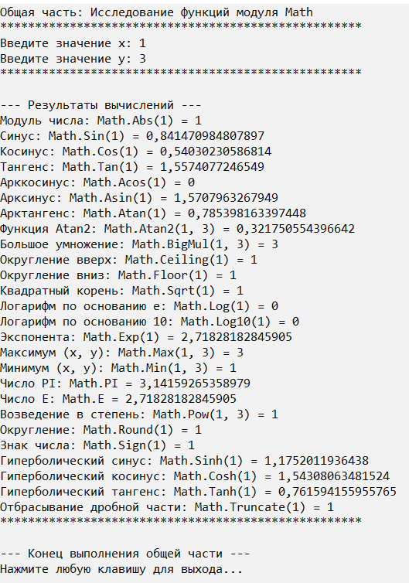

Рисунок 6.1.1 – Тестирование №1

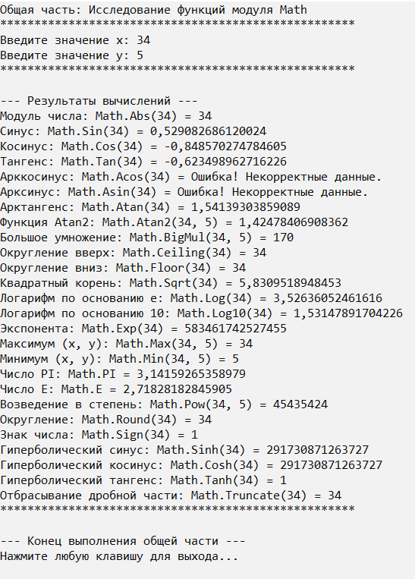

Рисунок 6.1.2 – Тестирование №2

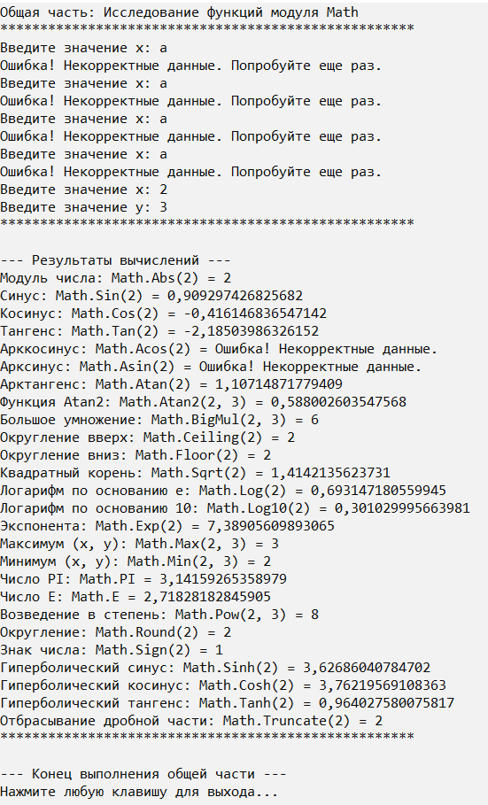

Рисунок 6.1.3 – Тестирование №3

* 1. **Индивидуальная часть**

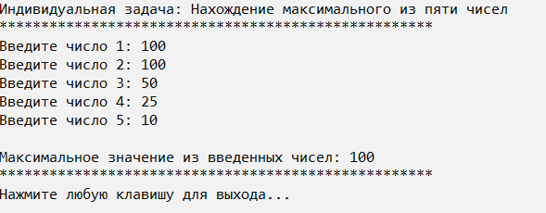

Рисунок 6.2.1 – Тестирование №1

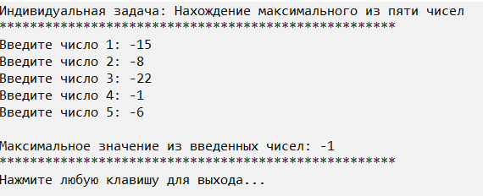

Рисунок 6.2.2 – Тестирование №2

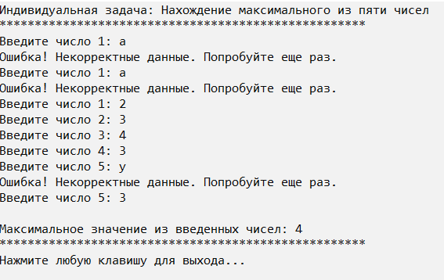

Рисунок 6.2.3 – Тестирование №3

1. **Вывод**

В ходе работы было разработано программное обеспечение на языке Visual C# для исследования функций модуля-класса «Математика» («Math») и выполнения индивидуального задания. Реализованы и протестированы основные методы, такие как Math.Abs(), Math.Cos(), Math.Pow() и другие, а также алгоритм для нахождения максимального значения из пяти введённых чисел. Программа снабжена удобным интерфейсом, результаты расчётов корректны, а тестирование подтвердило правильность работы.